Додаток 1
до рішення виконавчого комітету
Сумської міської ради
від №

Перелік суб'єктів, яким надаються дозволи на розміщення зовнішньої реклами в м.Суми
№  з/п | Для юридичної особи - повне найменування розповсюджувача зовнішньої реклами,  для фізичних осіб – П.І.Б. | Адреса місця  розташування рекламного засобу | Тип  рекламного засобу/інше | Строк  дії дозволу
1. | ТОВ «Культурно-діловий центр» | площа Незалежності, 15 | дахова  установка  (4500 х 1750 мм)  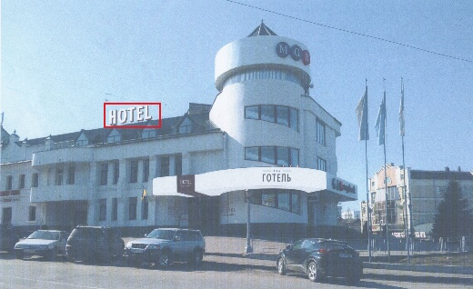 | Надати дозвіл терміном на 5 років.
2. | ТОВ «Культурно-діловий центр» | площа Незалежності, 15 | дахова  установка  (4500 х 1750 мм)  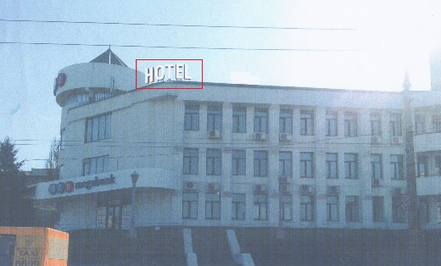 | Надати дозвіл терміном на 5 років.
3. | ФОП Котвицька Людмила Василівна | вул. Робітниче селище, 11 | спеціальна конструкція на фасаді типу «банер»  (4460 х 2090 мм)  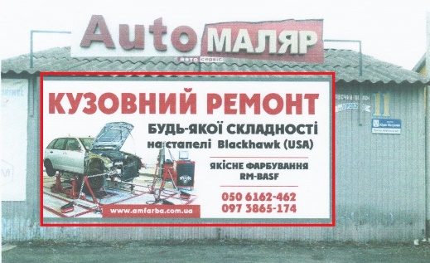 | Надати дозвіл терміном на 5 років.
4. | ТОВ Медичний центр «Венеція» | вул. Харківська, 107 | спеціальна конструкція на фасаді  (7620 х 1380 мм)  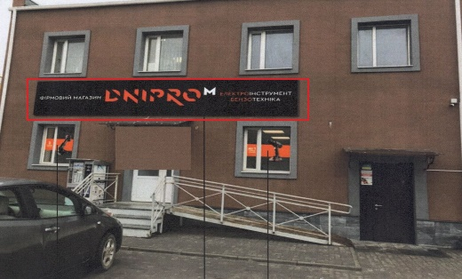 | Надати дозвіл терміном на 5 років.
5. | ФОП Мельніков Олександр Михайлович | вул. Герцена, 1 | спеціальна конструкція на фасаді  (5 х 0,6 м)  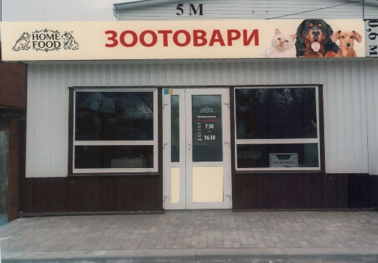 | Надати дозвіл терміном на 5 років.
6. | ФОП Калініченко Анатолій Олексійович | вул. Білопільський шлях, 26/2 | спеціальні конструкції на фасаді  (8650 х 1150 мм,  20520 х 830 мм,  3400 х 870 мм)  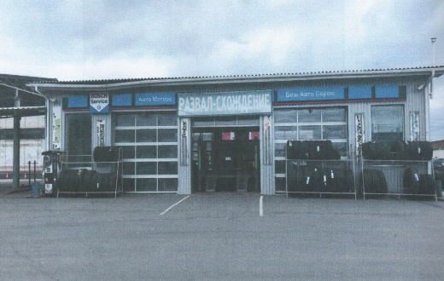 | Надати дозвіл терміном на 5 років.

В.о. начальника управління архітектури та містобудування
Сумської міської ради О.О. Бондаренко

